Rapport Comptable Automatisé

# 1. Statistiques Globales

|  |  |
| --- | --- |
| Indicateur | Valeur (€) |
| Montant total | 36,755.84 |
| Total Entrées | 44,182.06 |
| Total Sorties | -7,426.22 |
| Solde Net | 36,755.84 |

# 2. Ratios et Comparaisons

Ratio Entrées / Sorties : 5.95

Ratio Solde Net / Total Entrées : 0.83

Évolution Mois à Mois :

Mois 1 : 0.00 €

Mois 2 : -7104.42 €

Mois 3 : -2005.80 €

Mois 4 : 10276.27 €

Mois 5 : 2219.08 €

Mois 6 : -4277.91 €

Variation relative Mois à Mois :

Mois 1 : 0.00 %

Mois 2 : -86.44 %

Mois 3 : -180.01 %

Mois 4 : -1152.64 %

Mois 5 : 23.65 %

Mois 6 : -36.87 %

# 3. Graphiques

Montant par mois

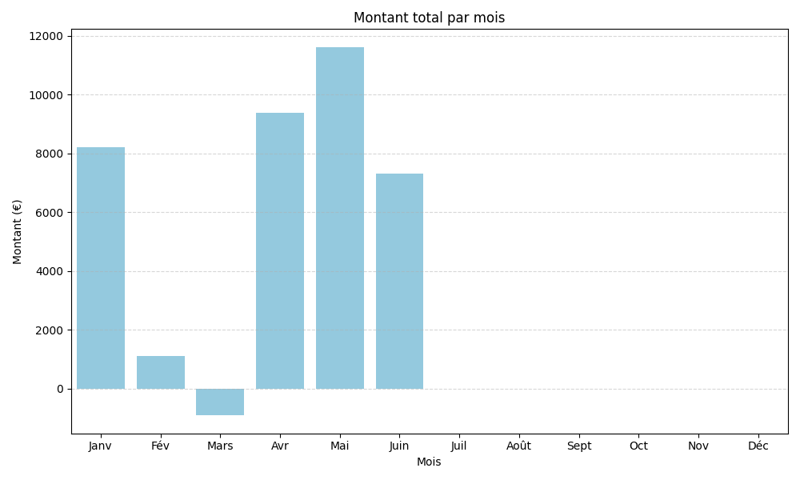

Repartition type operations

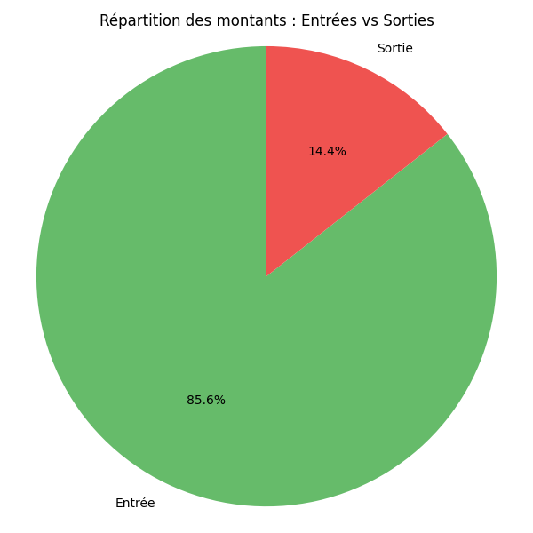

Top comptes comptables

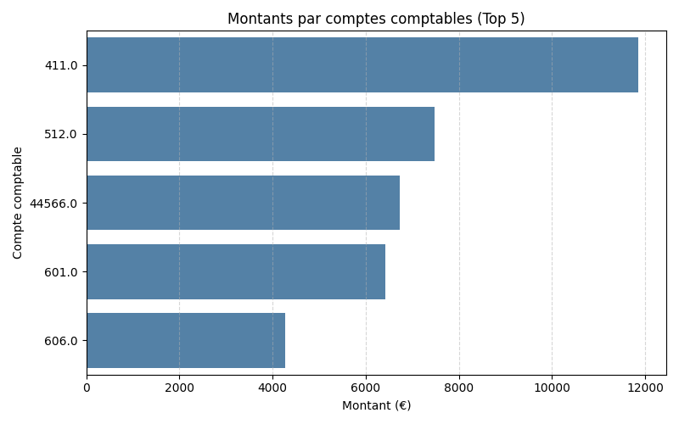

Evolution solde cumule

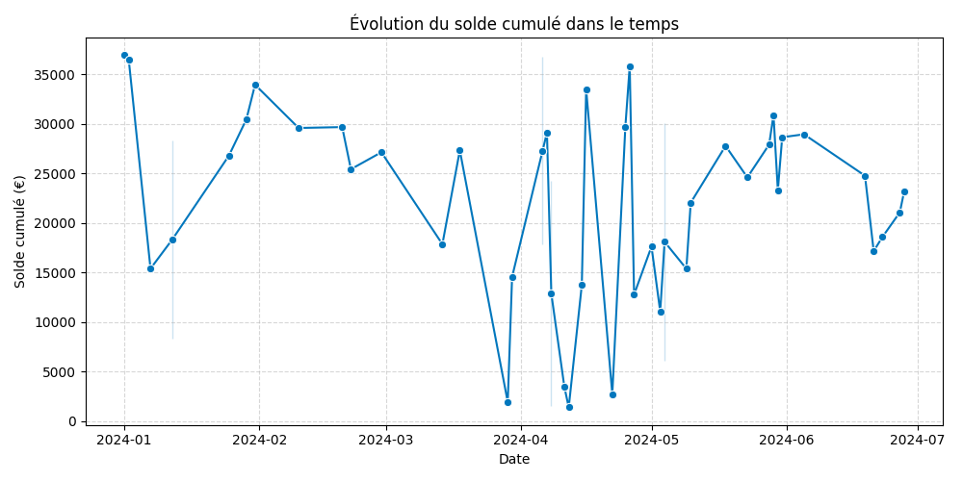

Flux entrées sorties par mois

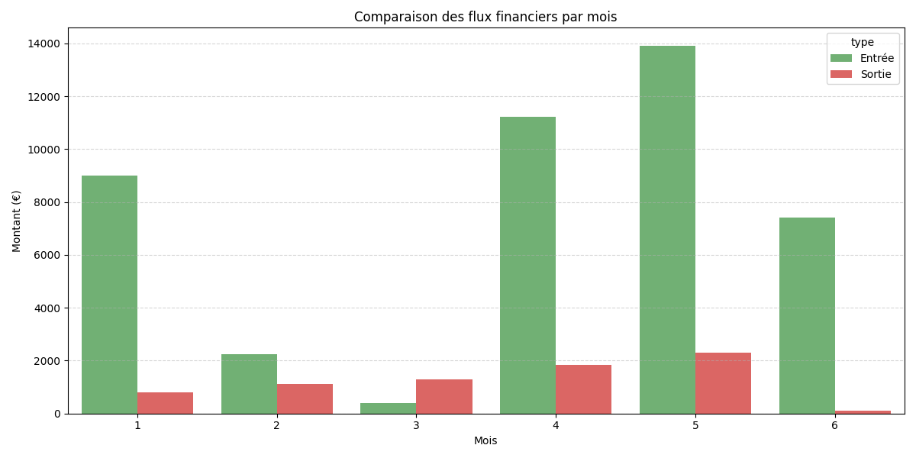

Top depenses libelles

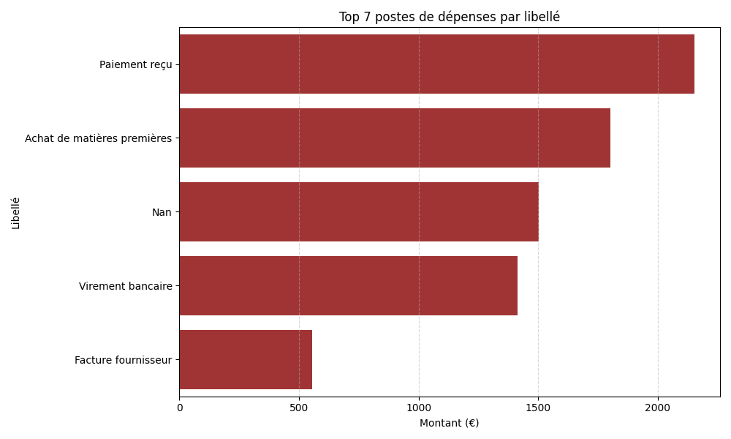

Evolution solde mensuel

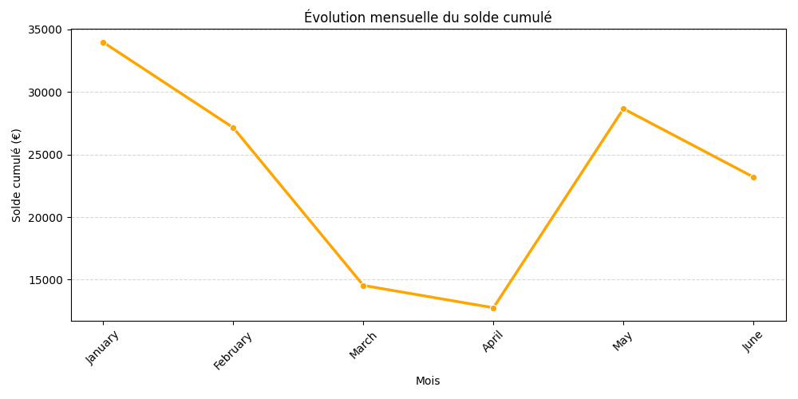

Projection resultat mensuel

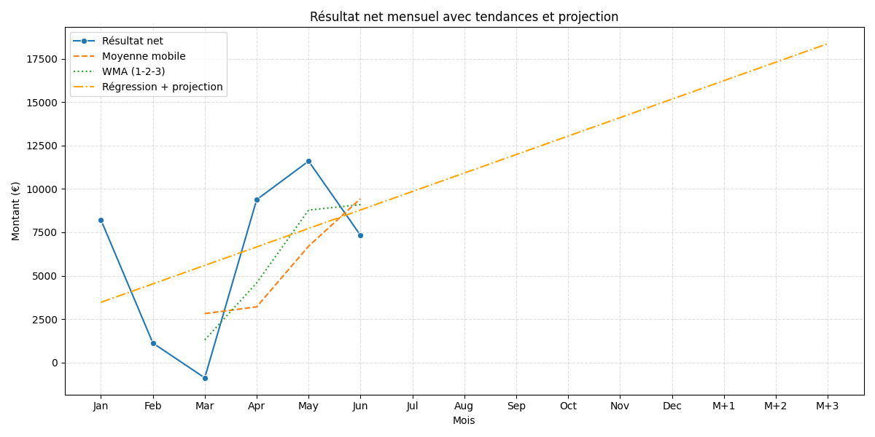

Projection flux 3 mois

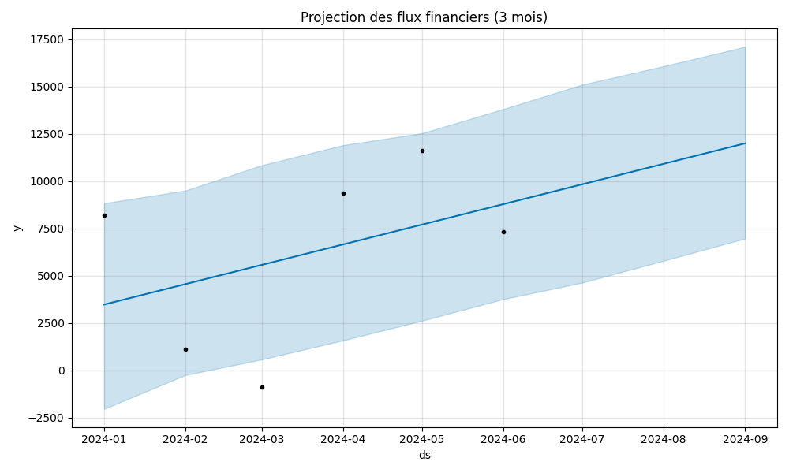

# 4. Modélisation & Prévisions

Modèle de régression linéaire utilisé pour prédire les résultats sur 3 mois.

Le modèle utilisé ne permet pas d’extraire une équation linéaire.

Moyenne glissante pondérée (poids 1-2-3) :

Mois 3 : 1295.43 €

Mois 4 : 4580.89 €

Mois 5 : 8781.56 €

Mois 6 : 9095.01 €

Projection naïve du mois suivant : 9438.15 €